НАЦІОНАЛЬНИЙ ТЕХНІЧНИЙ УНІВЕРСИТЕТ УКРАЇНИ

"Київський політехнічний інститут імені Ігоря Сікорського"

Кафедра програмного забезпечення комп'ютерних систем

Лабораторна робота №3

із дисципліни «Операційні системи»

на тему: **Застосування системних утиліт**

**для моніторингу пам’яті в ОС Windows**

Виконала:

студентка 2 курсу ФПМ групи КП-51

*Граділь А.В.*

Прийняла: *к.т.н., ст. викл.*

*Рибачок Наталія Антонівна*

*“_____” ____________________ 2016р.*

|  |  |
| --- | --- |
|  | Бали |
| Якість виконання |  |
| Відповіді на питання |  |
| Оформлення звіту |  |
| Термін здачі |  |
| Сумарний бал |  |

КИЇВ – 2017

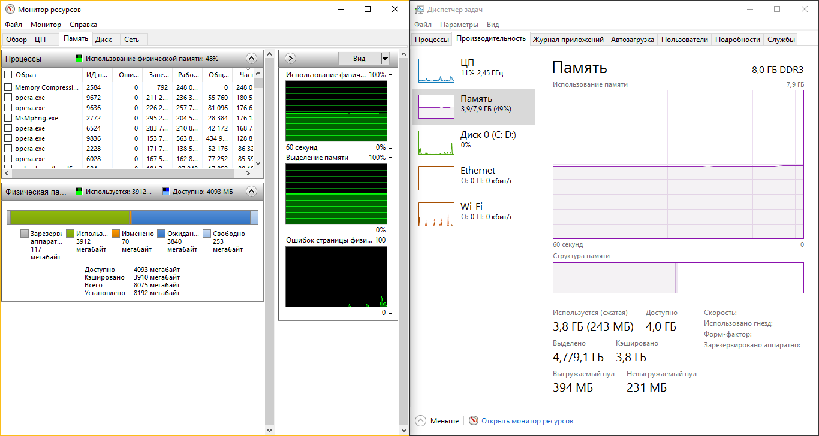

Рисунок робота двох утиліт

Таблица Навантаження на систему - показники лічильників

|  |  |  |
| --- | --- | --- |
| *Об'єкт \ лічильник*  рекомендоване граничне значення | Максимальні  значення | Тривалість  перевищення, с |
| *Память\ %використання виділеної пам'яті*  **80** | 61,98 | 0 |
| *Paging File \% Usage*  **75** | 2,612 | 0 |
| *Memory\ Pages/sec (Обмін сторінок/сек)*  **20** | 4383 | 90 |
| *Memory\Input Pages/sec (введення сторінок /сек)*  **5** | 4383 | 85 |

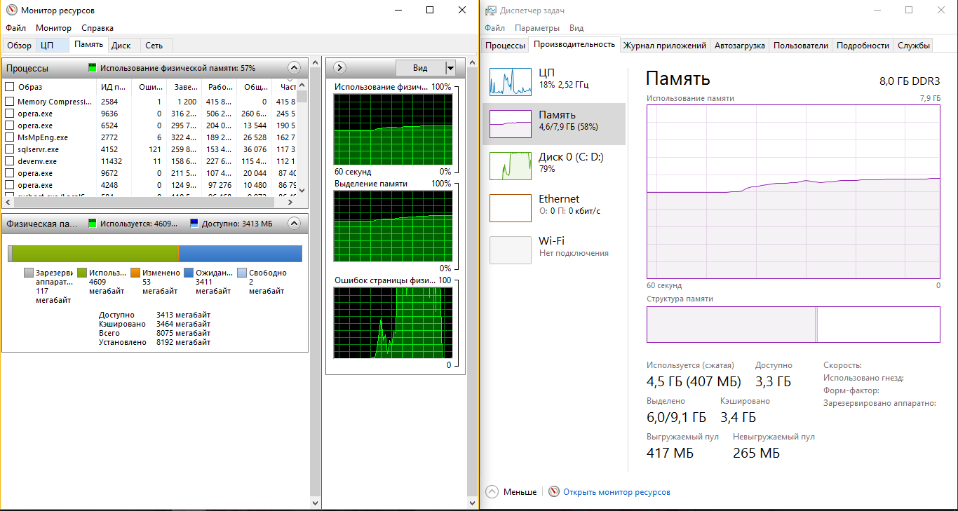

Рисунок Зміна завантаженості пам’яті після запуску програм

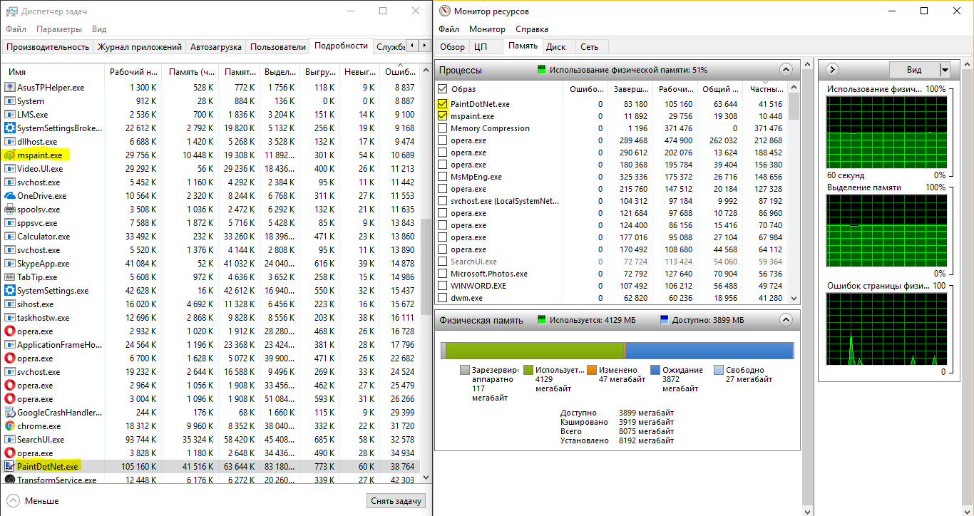

Рисунок Використання пам’яті двома програмами

Як видно зі знімків Paint використовує значно менше пам’яті ніж Paint.net.